Les solides :

leçon pour le primaire

Géométrie | LES SOLIDES

Un solide est une figure géométrique qui n’est pas plate, et qui a une épaisseur : on dit qu’il occupe un volume.

- Certains solides peuvent rouler dans certaines positions:
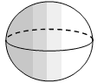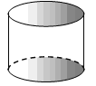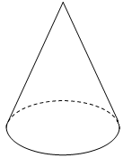

La boule / sphère Le cylindre. Le cone

- D’autres ne peuvent pas rouler, car ils n’ont que des parties plates:

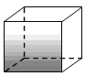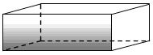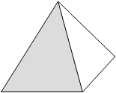

Le cube. Le pavé La pyramide.
Les parties plates s’appellent des faces. Les faces sont délimitées par des segments appelés des arêtes. Les segments formés par les arêtes sont délimités par des points appelés des sommets

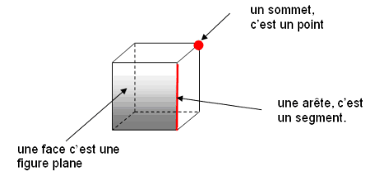

Ainsi, les cubes et les pavés ont 6 faces carrées, 8 sommets, et 12 arêtes.

Remarque: voici les connaissances attendues pour chaque année scolaire.

CP | reconnaître et nommer le cube et le pavé droit.
CE1 | reconnaître, décrire, nommer quelques solides droits : cube, pavé, cylindre, boule , etc.
CE2 | reconnaître, décrire et nommer un cube, un pavé droit.
CE2 | Connaître et utiliser le vocabulaire : face, arête, sommet
CM1 | reconnaître, décrire et nommer les solides droits : cube, pavé, prisme.
CM1 | reconnaître ou compléter un patron de cube ou de pavé.
CM2 | reconnaître, décrire et nommer les solides droits : cube, pavé, cylindre, prisme
CM2 | reconnaître ou compléter un patron de solide droit.
Source : http://sites.google.com/site/desideespourlecole/Home/sommaire-primaire/solides

